სიახლე სისტემაში
14 ნოემბერი 2013
დღეიდან სახელმწიფო შესყიდვების ერთიან ელექტრონულ სისტემაში შესაძლებელია Facebook-ით ავტორიზაცია, რაც იმას ნიშნავს, რომ ნებისმიერ პირს შეუძლია საკუთრი Facebook-ის მეშვეობით, სისტემაში დარეგისტრირების გარეშე გაიაროს ავტორიზაცია სისტემაში, რის შედეგად სტუმრის სტატუსით შესული მომხმარებლისგან განსხვავებით, მისთვის ხელმისაწვდომი გახდება შემდეგი ოფციები და მოდულები: „ტენდერები დღეს“, „CMR მოდული“, რომელიც მოიცავს გამარტივებული შესყიდვის შედეგად დადებულ ხელშეკრულებებს და „e-Plan“ მოდული, სადაც მოცემულია ყველა შემსყიდველი ორგანიზაციის (ამ ეტაპზე 4 225) წლიური შესყიდვების გეგმები. Facebook-ის მეშვეობით ავტორიზაცია შესაძლებელია სტუმრის სტატუსით სისტემაში შესვლის შემდეგ (იხ. სურათი )
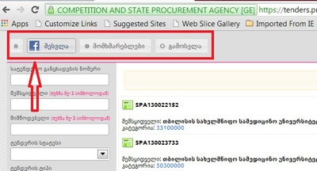

სიახლის გამოსაყენებლად გთხოვთ, მოახდინოთ თქვენი ინტერნეტ ბრაუზერის (Mozilla Firefox, Google Chrome) გადატვირთვა, ღილაკებზე - Ctrl და F5-ერთდროულად დაჭერით.

